臺南市北區文元國民小學( 106 )學年度書包減重成果表

班級: ( 1 ) 年( 14 ) 班

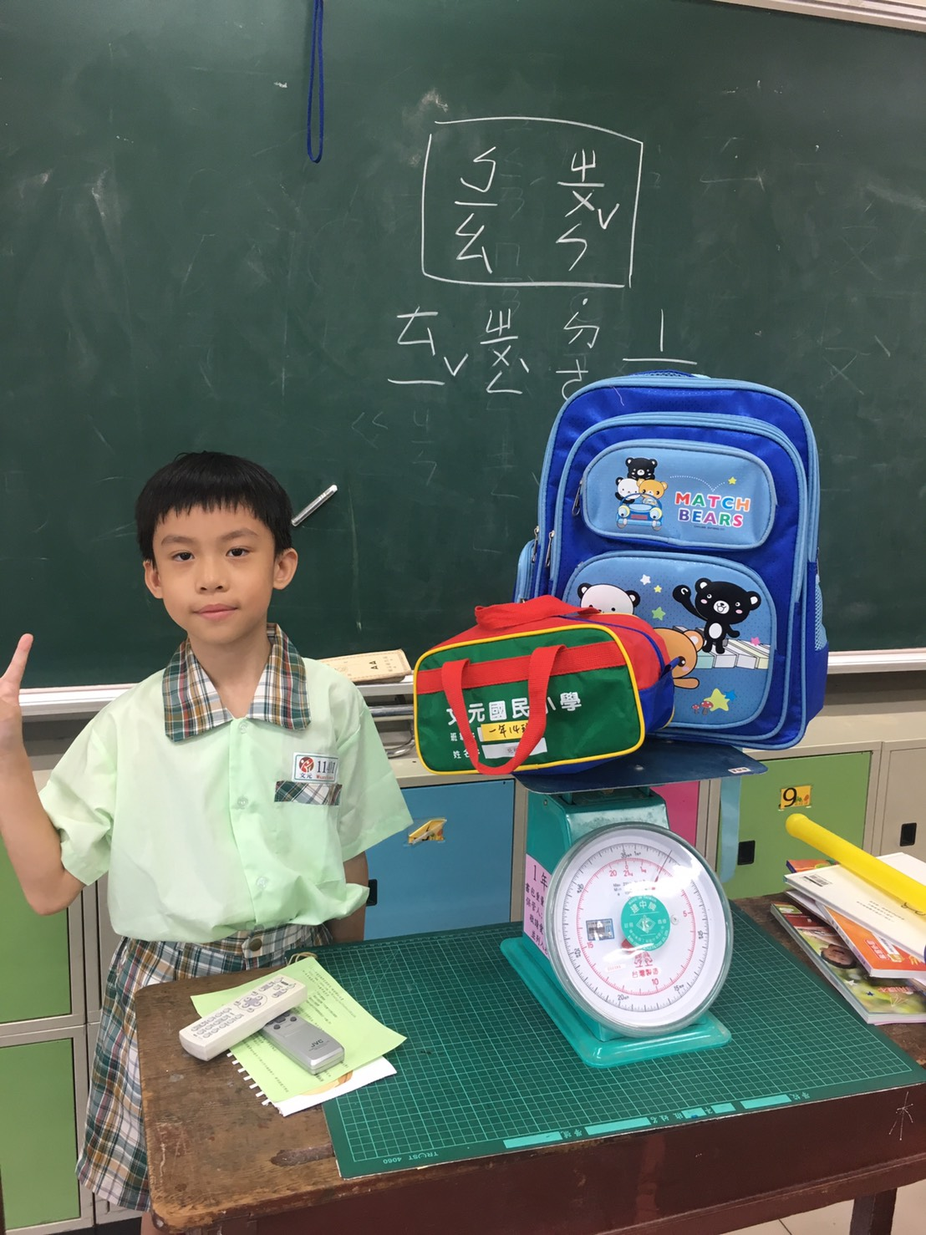
書包重量要小於我體重的八分之一唷!體重23.7公斤，書包1.6公斤
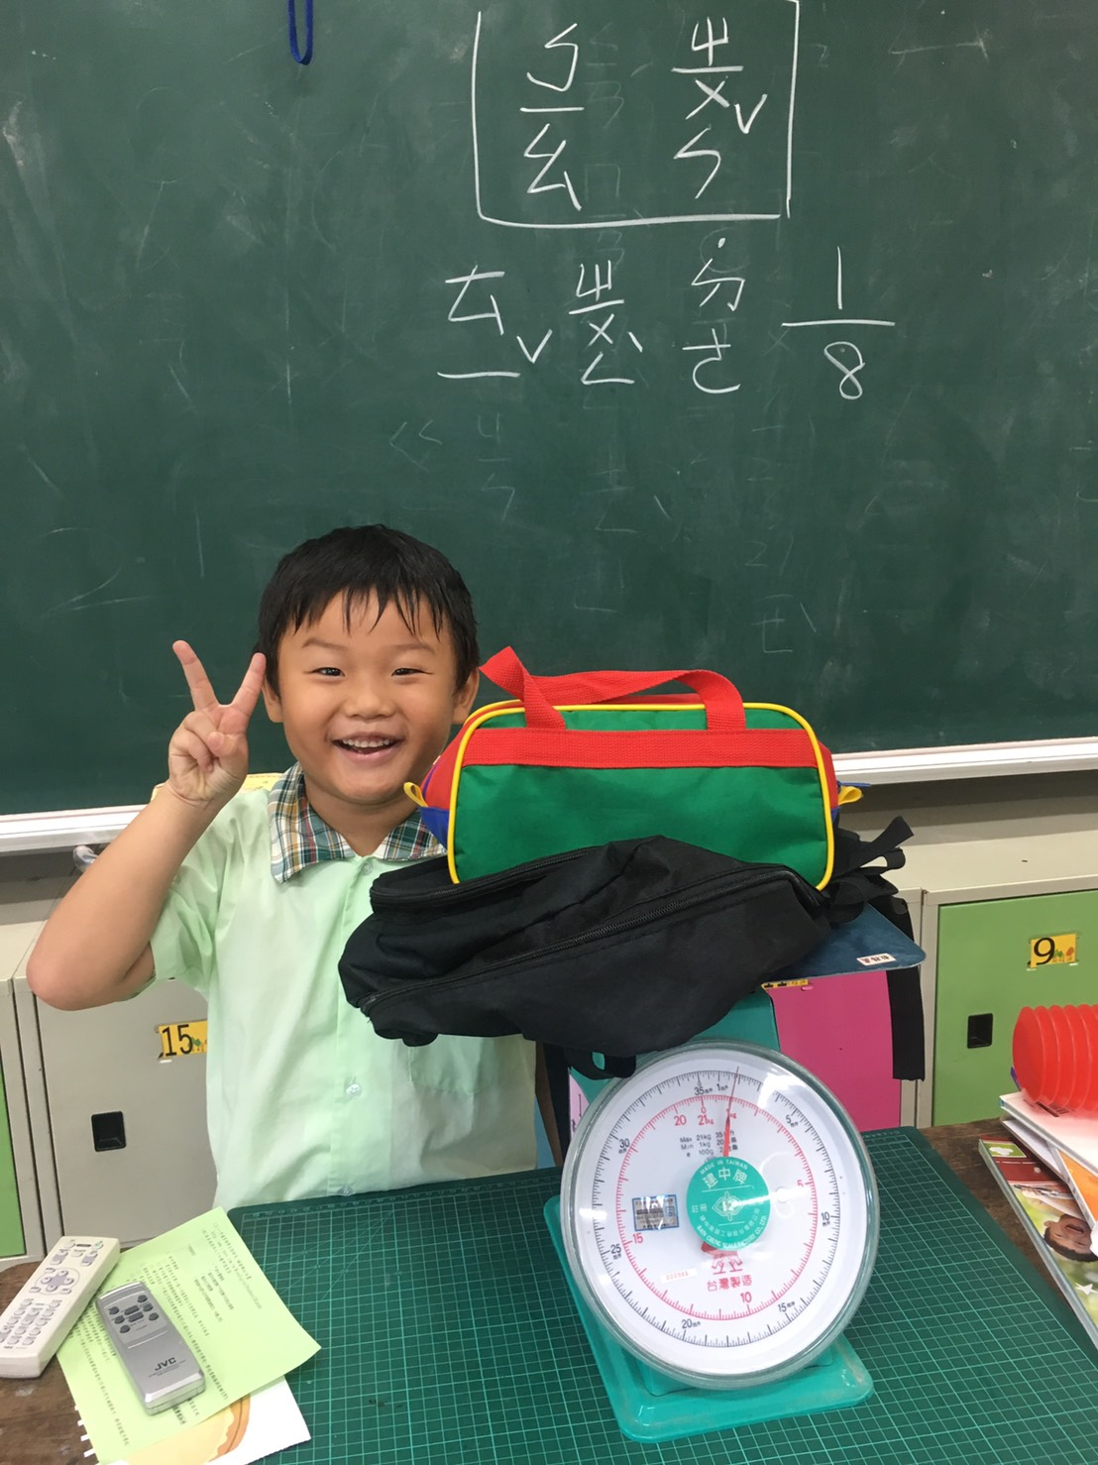
書包重量要小於我體重的八分之一唷! 體重29.6公斤，書包1公斤

